**Q17**

**会社を辞めてからも健康保険に加入できますか？**

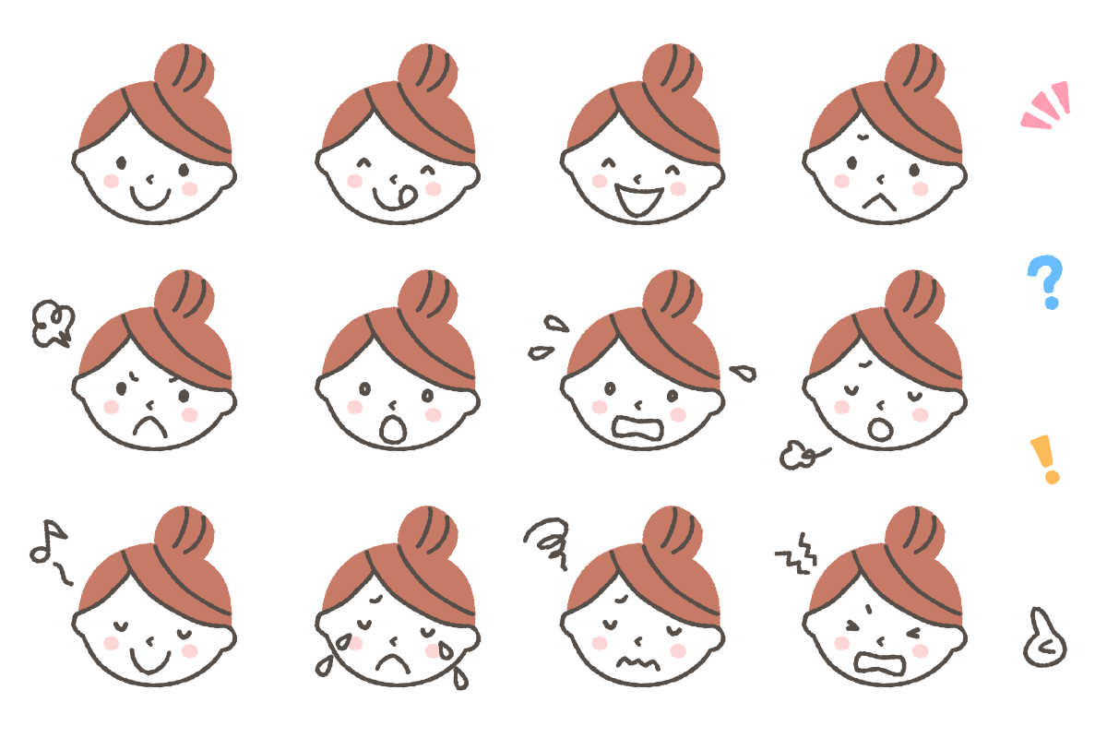

**国民健康保険**を選ぶ

協会けんぽの**任意継続**を選ぶ

●退職した日までに継続して２か月以上、協会けんぽに加入していれば、２年間に限り、協会けんぽに引き続き入れます(任意継続被保険者)。

●任意継続被保険者になるためには、退職日の翌日から20日以内にお住まいの住所地を担当する年金事務所で申請を行わなければなりません。

●次の点にご注意ください。

・保険料は、これまで会社が負担していた分(半額)を含めて、全額自己負担となります。

・保険料の額は、退職したときの給与額等によって決まります【上限あり】。扶養家族がいる

場合、その方々の保険料は不要です。

●退職後14日以内に、お住まいの市町村の国民健康保険窓口で加入手続きをします。

●保険料は前年の所得等に応じて計算されますが、お住まいの市町村により異なります。

●国民健康保険には「扶養」の考え方がないため、扶養家族の方も、個々に国民健康保険に加入し、保険料を納めなければなりません。

健康保険に加入していると、病院で治療を受けたとき、**自分で支払うお金は治療費の3割**となります。

保険料は会社と労働者で半分ずつ支払います。

会社に勤務しているときは原則として、協会けんぽに加入していますが、退職すると協会けんぽの被保険者ではなくなるため、退職後は、次の３パターンのうち、どれかを選ぶことになります。

それぞれの保険料の額をお住まいの住所地を担当する年金事務所や市町村で調べて、希望の制度を選んでください。

**パターン１**

**パターン２**

働いている家族の**被扶養者**になる

**パターン３**

●会社に勤務されている方(被保険者)の会社を通じて、その被扶養者になる手続きを行います。

●保険料を納める必要はありませんが、年間収入が130万円未満(60歳以上または障がい者の場合は180万円未満)で、かつ、被保険者の年間収入の２分の１未満であるなどの要件を満たさなければなりません。

主に大企業などでは、上の２つとは別に、独自の健康保険組合を作って

国の保険事業を代行している場合があります。

健康保険組合がある会社で働いている人はこれに入っています。

個人事業主はこれに入っています。

手続きはお住まいの市町村または国民健康保険組合で行います。

健康保険と厚生年金保険をあわせて「社会保険」と呼びます。

厚生年金保険の制度内容については次ページで　➡

会社で働いている人のほとんどがこれに入っています。

健康保険の種類について

**協会けんぽ**【保険者は全国健康保険協会】

**国民健康保険**【保険者は各市町村または国民健康保険組合】

**組合健保**【保険者は健康保険組合】

健康保険における**被扶養者**って？

上に書いている３つの健康保険は自分で入るものですが、協会けんぽまたは組合健保の場合、扶養に入っている、つまり被保険者の収入で生活している人は保険料を納める必要はありません。

コラム(4)



年金のしくみ

厚生年金保険とは、原則として**65歳になったときから年金を受け取る**ことが

できる制度です。他にも、障がい者となったり、死亡したときにも年金が支給されます。

法人または常時５人以上の労働者を雇っている一部の個人事業所は厚生年金

保険が適用されます。これを**適用事業所**といいます。

適用事業所で雇われている**70歳未満の方は自動的に厚生年金保険に加入**し、毎月の給料から保険料が差し引かれます。これを被保険者といいます。保険料は、会社と労働者で半分ずつ支払います。

契約社員やパートタイム労働者であっても要件を満たせば、被保険者となります。

保険料を払っている期間が**通算10年以上**あれば、原則として65歳から、年金

（老齢厚生年金）を受け取れます。金額は、被保険者だった期間と、これまで払ってきた保険料の額によって変わります。

社会保険のもう片方

**厚生年金保険って？**

**厚生年金**

**国民年金**

日本に住んでいる20歳以上60歳未満の**すべての人**が加入(強制)

**会社員**が加入